千机CAM软件

**配套服务使用指南**



苏州千机智能技术有限公司

目录

1. 引言 1

2. 现场培训服务 1

3. 需求定制服务 2

4. 实施服务 3

5. 说明 3

# 引言

在数字化制造领域，CAM（计算机辅助制造）软件作为连接设计与生产的桥梁，扮演着至关重要的角色。苏州千机智能软件有限公司精心研发的千机CAM软件，不仅集成了先进的算法与技术，还注重用户体验与配套服务的完善，旨在为用户打造高效、精准的制造解决方案。

以下，我们将介绍千机CAM软件配套服务的详细操作流程。

# 现场培训服务

获取现场培训服务流程：

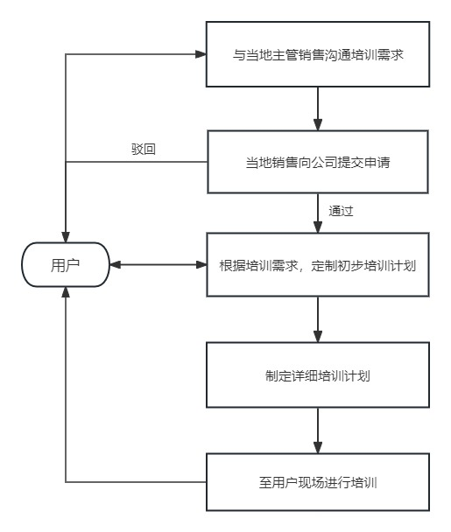

# 需求定制服务

获取需求定制服务流程：

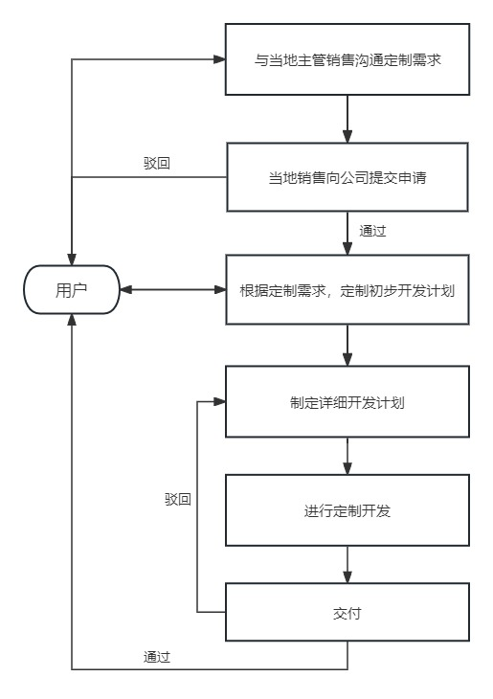

# 实施服务

获取实施服务流程：

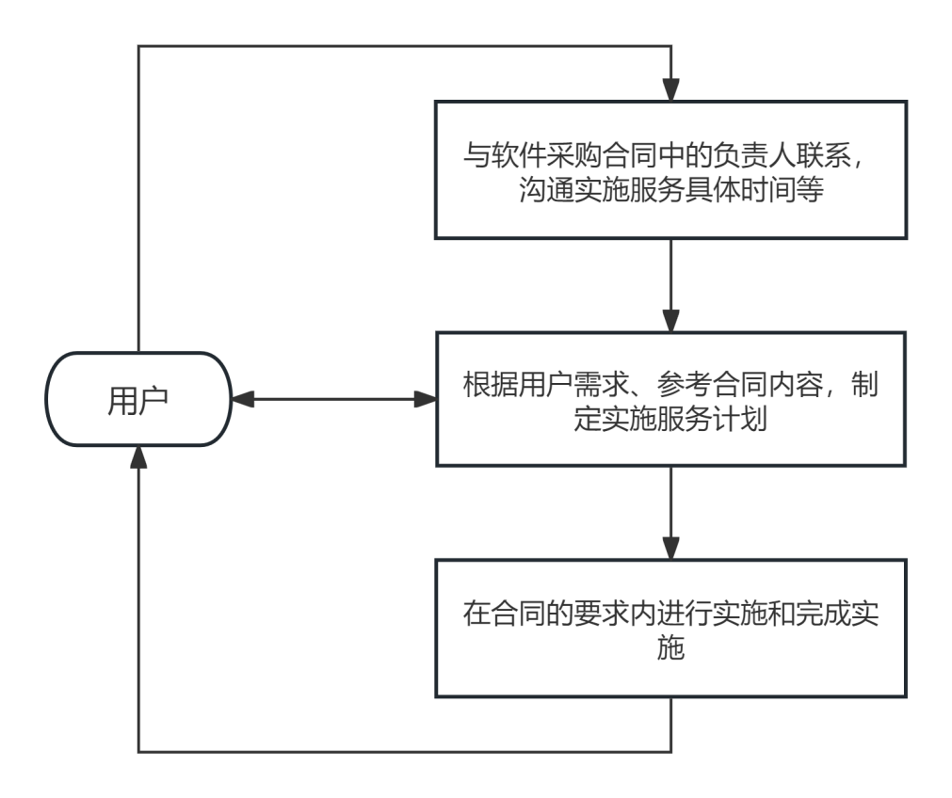

# 说明

当地主管销售联系方式可至苏州千机智能技术有限公司官网查询。

官网地址：[苏州千机智能技术有限公司_苏州千机智能技术有限公司 (qianjizn.com)](http://qianjizn.com/)